

数字信号处理实验报告

专业：电子信息

班别：电信专升本202班

姓名：胡锦俊

学号：3200442063

**浙大宁波理工学院实验报告**

**姓名 胡锦俊 学号 3200442063 学院** 信息科学与工程学院

**专业 电子信息 班级 20电信专升本2班 课程 数字信号处理**

**实验时间 2021-05-26 实验地点 SL405**   **指导教师**

**实验一**

**实验目的：** 熟悉运用python对信号的处理

**实验内容：**《Think DSP》P10 练习1-2，练习1-3，练习1-4

**实验结果：**

练习1-2

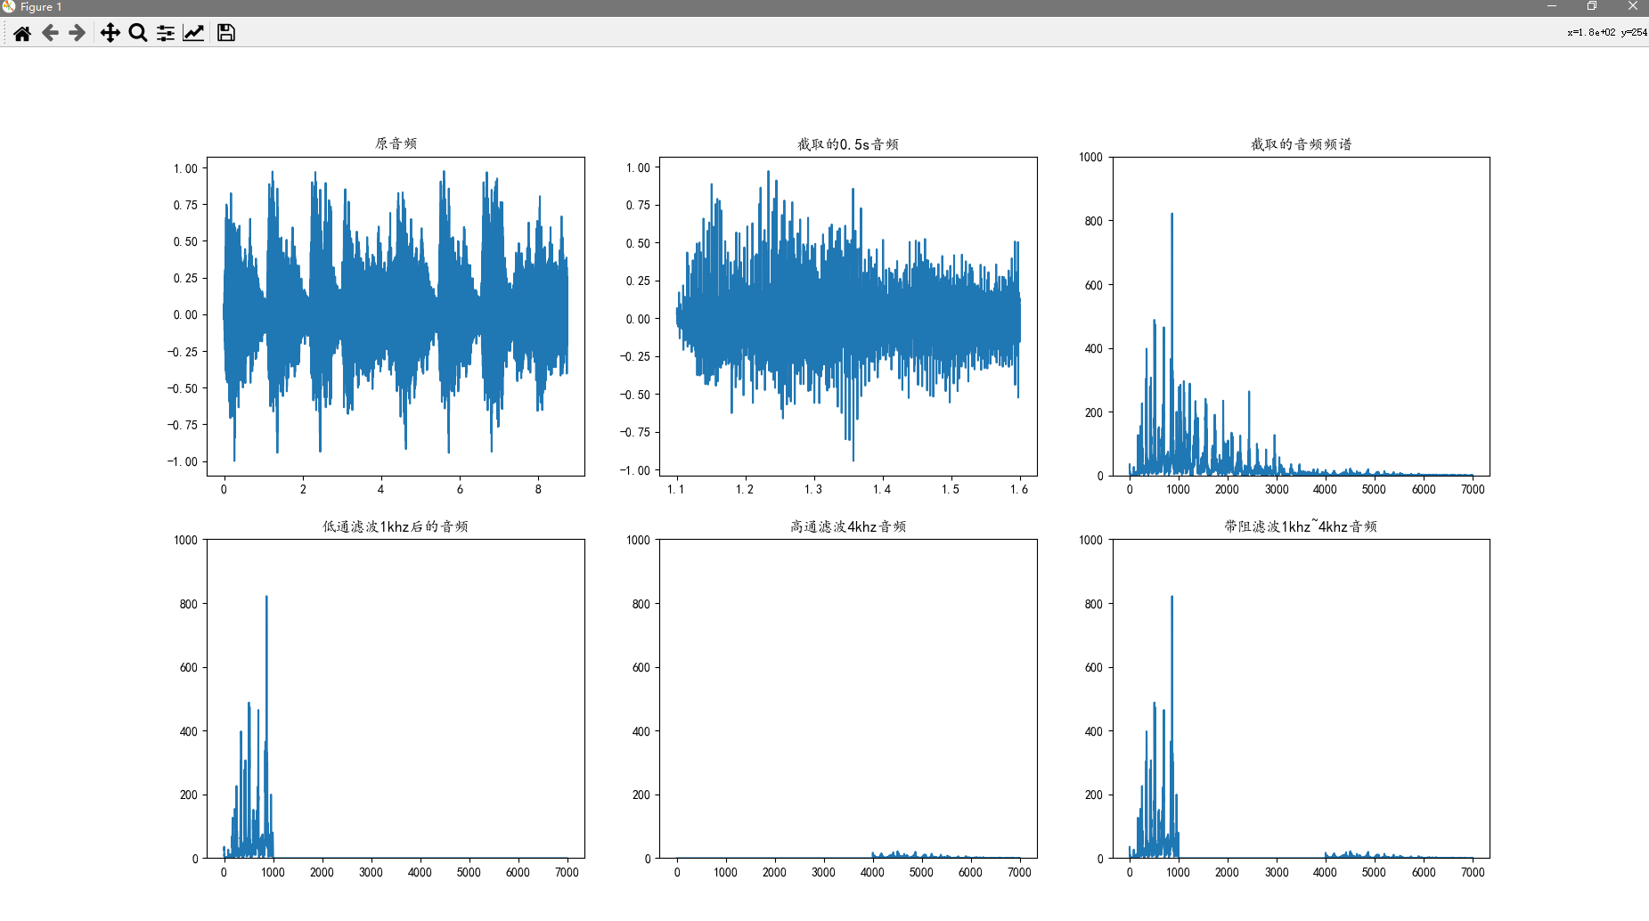

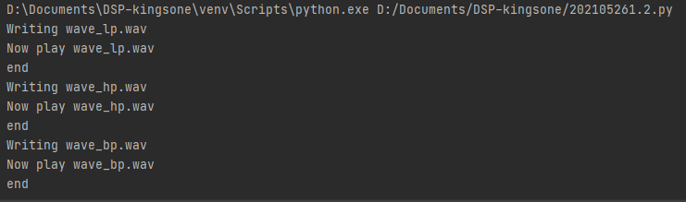

代码：

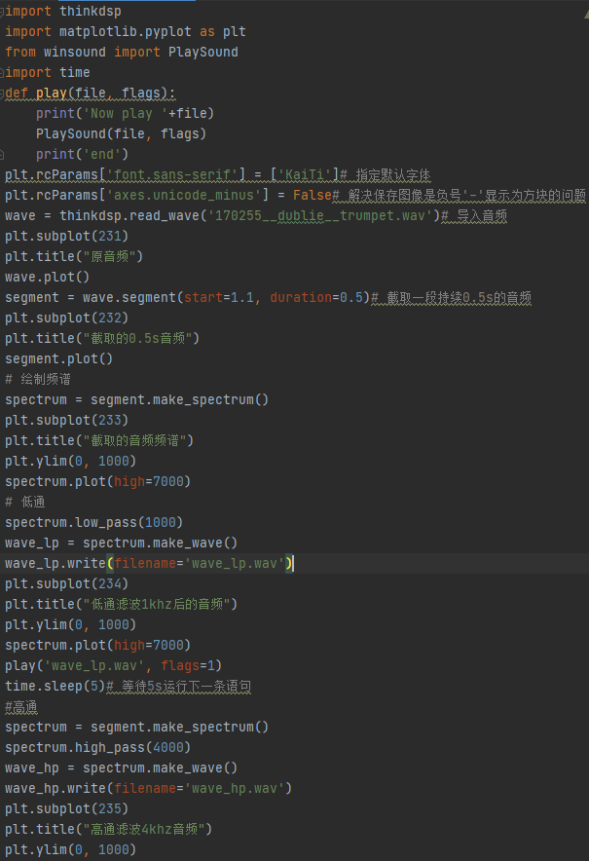

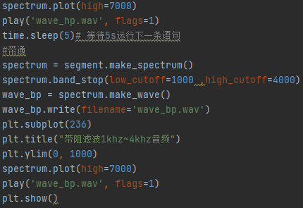

练习1-3

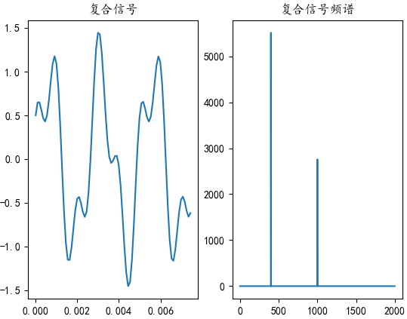

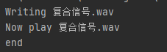

代码：

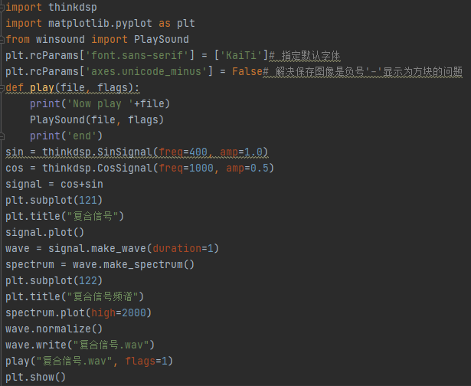

练习1-4

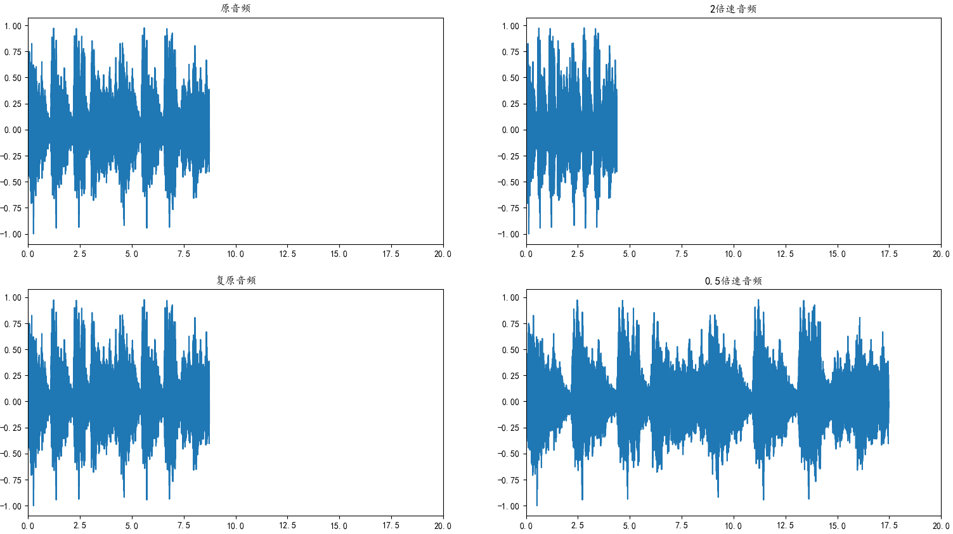

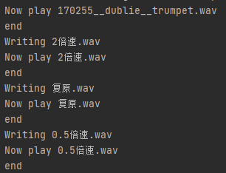

代码：

